Тема: Повествование как тип речи.
- Организационный момент.
- Синтаксическая пятиминутка.
Задание: выполните синтаксический разбор предложения, дайте характеристику, выпишите словосочетания.
Роса стекает по белым стволам.
- Записываем в тетрадь тему урока: ТИПЫ РЕЧИ. ПОВЕСТВОВАНИЕ.
- Ознакомиться с данным материалом:

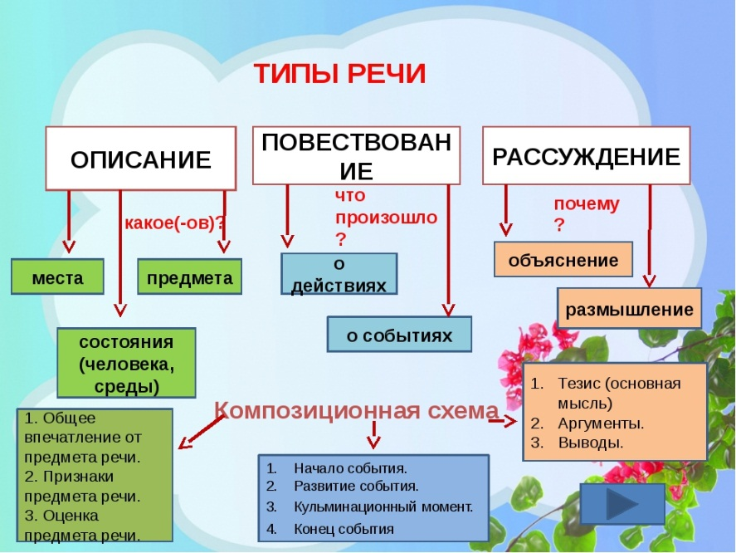

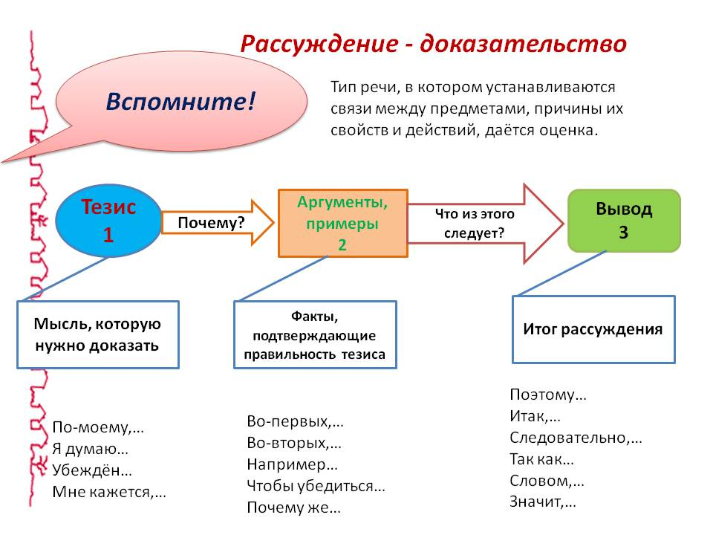
Повествование.
Основные типы речи - повествование, описание, рассуждение.
В повествовании обычно говорится о действиях и событиях, которые происходят последовательно.
Повествование отвечает на вопрос ЧТО ПРОИСХОДИТ с человеком, предметом?
В тексте-повествовании преобладают глаголы, часто используются обстоятельства времени, выраженные словами сначала, потом, затем, вдруг, вскоре, наконец, после этого и др.
Текст-повествование можно показать с помощью нескольких фотографий (в зависимости от рассказанных событий).
Построение текста-повествования.
1) Что было в начале действия, события - завязка.
2) Что происходило дальше - развитие действия.
3) Самый напряженный момент в развитии событий - кульминация.
4) Как закончились события - развязка.
5. Работа с текстом.
Задание:
- списать текст;
- выполнить фонетический разбор слова «оплеух».
Я стал гладить Яшкину лапу и думаю: совсем как у ребеночка. И пощекотал ему ладошку. А ребеночек-то как дернет лапку — и меня по щеке. Я и мигнуть не успел, а он надавал мне оплеух и прыг под стол. Сел и скалится. (Б. Житков).
- Домашнее задание: написать небольшой текст повествовательного типа на тему «Весна».

